ACO Aufsatzstück 196x196/ K3/ V2A/ rutschh.
ACO Haustechnik

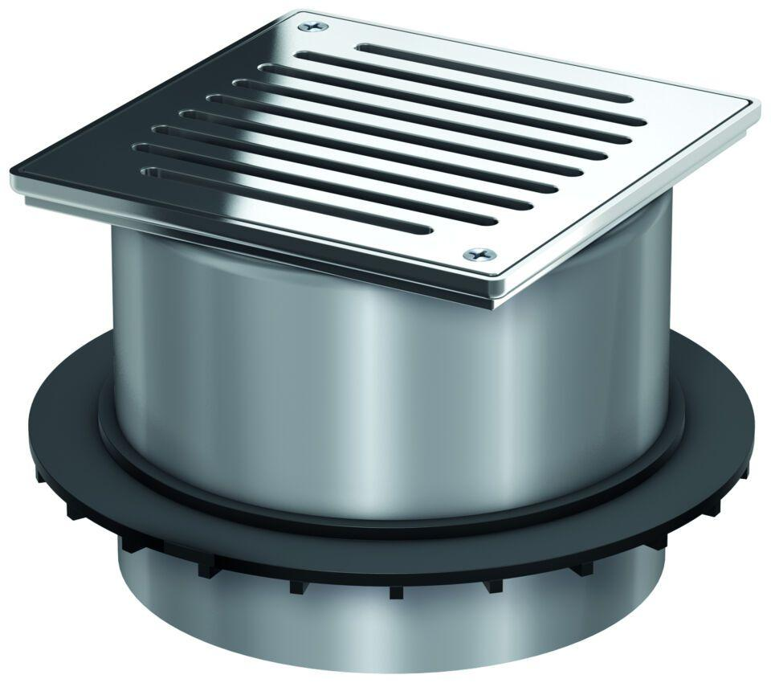Eigenschaften
GTIN:
4002626297686
HAN:
5084.89.11

